Гумбатова Эльвира Джангировна,
дата защиты 11.06.2019г.

Тема диссертации: «Оценка вероятности прогрессирования метастатического поражения легких и плевры у детей с солидными опухолями после системного и локального лечения»
по специальности 14.01.12 – онкология.

При проведении тайного голосования диссертационный совет в количестве 19 человека, все по специальности 14.01.12 – онкология, участвовавших в заседании из 28 человека, входящих в состав совета, проголосовали: за – 19, против - нет, недействительных бюллетеней – нет.

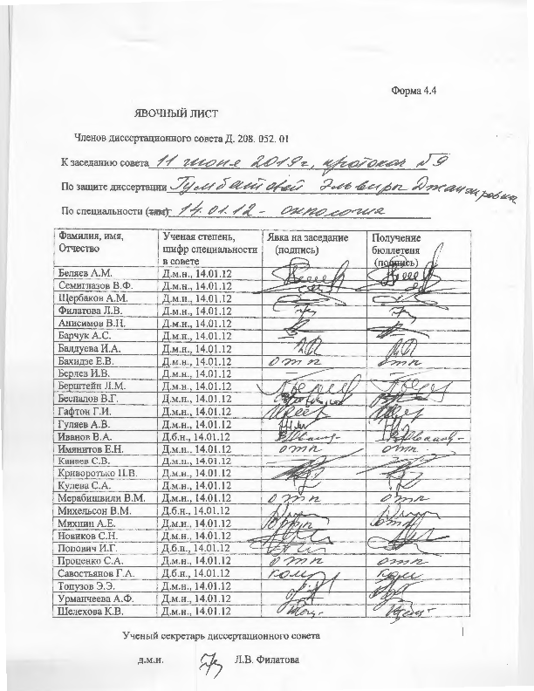

ЗАКЛЮЧЕНИЕ ДИССЕРТАЦИОННОГО СОВЕТА Д 208.052.01, СОЗДАННОГО НА БАЗЕ ФЕДЕРАЛЬНОГО ГОСУДАРСТВЕННОГО БЮДЖЕТНОГО УЧРЕЖДЕНИЯ «НАЦИОНАЛЬНЫЙ МЕДИЦИНСКИЙ ИССЛЕДОВАТЕЛЬСКИЙ ЦЕНТР ОНКОЛОГИИ ИМЕНИ Н.Н. ПЕТРОВА» МИНИСТЕРСТВА ЗДРАВООХРАНЕНИЯ РОССИЙСКОЙ ФЕДЕРАЦИИ, ПО ДИССЕРТАЦИИ НА СОИСКАНИЕ УЧЕНОЙ СТЕПЕНИ КАНДИДАТА МЕДИЦИСКИХ НАУК ГУМБАТОВОЙ ЭЛЬВИРЫ ДЖАНГИРОВНЫ

аттестационное дело №____________
решение диссертационного совета от 11.06.2019 № 9

О присуждении Гумбатовой Эльвире Джангировне, гражданину РФ, ученой степени кандидата медицинских наук.
Диссертация «Оценка вероятности прогрессирования метастатического поражения легких и плевры у детей с солидными опухолями после системного и локального лечения» по специальности 14.01.12 – онкология, принята к защите 06.05.2019 протокол №7 диссертационным советом Д 208.052.01, созданным на базе федерального государственного бюджетного учреждения «Национальный медицинский исследовательский центр онкологии имени Н.Н. Петрова» Министерства здравоохранения Российской Федерации (197758, Санкт-Петербург, Песочный, ул. Ленинградская, д. 68. Приказ №386/нк от 27.04.2017)
Соискатель Гумбатова Эльвира Джангировна, дата рождения 19.06.1990, в 2013 году окончила Санкт-Петербургский государственный педиатрический медицинский университет по специальности «педиатрия» и поступила в интернатуру по специальности «педиатрия». В 2016 году окончила ординатуру по специальности «детская онкология» на базе ФГБУ «НМИЦ онкологии им. Н. Н. Петрова» Минздрава России. С 2016 года работает врачом–детским онкологом в отделении химиотерапии и комбинированного лечения злокачественных опухолей у детей в ФГБУ «НМИЦ онкологии им. Н. Н. Петрова» Минздрава России. Справка №126-03/04 о сдаче кандидатских экзаменов выдано 27.11.2018 ФГБОУ ВО ПСПбГМУ им. И.П. Павлова Минздрава России.

Диссертация выполнена в отделении химиотерапии и комбинированного лечения злокачественных опухолей у детей ФГБУ «НМИЦ онкологии им. Н. Н. Петрова» Минздрава России.
Научный руководитель – доктор медицинских наук Левченко Евгений Владимирович, федеральное государственное бюджетное учреждение «Национальный медицинский исследовательский центр онкологии имени Н.Н. Петрова» Министерства здравоохранения Российской Федерации научное отделение торакальной онкологии, заведующий.
Научный консультант – доктор медицинских наук Кулева Светлана Александровна, федеральное государственное бюджетное учреждение «Национальный медицинский исследовательский центр онкологии имени Н.Н. Петрова» Министерства здравоохранения Российской Федерации, отделение химиотерапии и комбинированного лечения злокачественных опухолей у детей, заведующий.
Официальные оппоненты:
- Пикин Олег Валентинович, доктор медицинских наук, Московский научно-исследовательский онкологический институт имени П.А. Герцена - филиал федерального государственного бюджетного учреждения «Национальный медицинский исследовательский центр радиологии» Министерства здравоохранения Российской Федерации, торакальное хирургическое отделение, заведующий.
- Варфоломеева Светлана Рафаэлевна, доктор медицинских наук, профессор, федеральное государственное бюджетное учреждение «Национальный медицинский исследовательский центр детской гематологии, онкологии и иммунологии имени Дмитрия Рогачева» Министерства здравоохранения Российской Федерации, заместитель директора Института онкологии, радиологии и ядерной медицины.

Официальные оппоненты дали положительные отзывы на диссертацию.
Ведущая организация федеральное государственное бюджетное учреждение «Ростовский научно-исследовательский онкологический институт» Министерства здравоохранения Российской Федерации, в своем положительном отзыве, подписанном Владимировой Любовью Юрьевной, доктором медицинских наук, заведующим отделом лекарственного лечения опухолей, указала, что диссертация Гумбатовой Эльвиры Джангировны является законченной научно-квалификационной работой, в которой содержится решение научной задачи по улучшению результатов лечения детей с метастатическим поражением легких, что имеет существенное значение для детской онкологии, по своей актуальности, научной новизне, объему выполненных исследований и практической значимости полученных результатов представленная работа соответствует требованиям п. 9 «Положения о порядке присуждения ученых степеней» от 24.09.2013 № 842 (с изменениями от 21.04.2016 №335) утвержденного Постановлением Правительства Российской Федерации, предъявляемым к кандидатским диссертациям, а ее автор Гумбатова Эльвира Джангировна заслуживает присуждения искомой степени кандидата медицинских наук по специальности 14.01.12 – онкология.
Соискатель имеет 15 научных опубликованных работ, в том числе по теме диссертации опубликовано 13 работ, из них в рецензируемых научных изданиях опубликовано 3 работы. Получена приоритетная справка на патент «Способ оценки риска прогрессирования метастатического поражения легких у детей с солидными опухолями после системного и локального лечения» №2018142460, дата приоритета 30.11.2018.
Основные работы:
- Гумбатова, Э.Д. Метастатическое поражение легких у детей с солидными опухолями: исторический экскурс / Э.Д. Гумбатова // Российский журнал детской гематологии и онкологии. – 2019. - №1. – С. 56-60. Авторский вклад 100%. В статье представлены сведения о метастазах солидных опухолей в легких: от патогенеза и первого опыта метастазэктомии до комбинированной локальной методике терапевтического воздействия.
- Левченко, Е.В. Изолированная химиоперфузия легкого и плевры как метод лечения у детей с распространенными формами солидных опухолей костей / Е.В. Левченко, Э.Д. Гумбатова, С.А. Кулева [и др.] // Российский журнал детской гематологии и онкологии. – 2019. – №1. – С. 40-7. Авторский вклад 80%. Публикация отображает опыт применения изолированной химиоперфузии легкого и плевры у детей в НМИЦ онкологии им. Н. Н. Петрова за 10 лет.
- Левченко, Е.В. Обоснование модели расчета индивидуальной дозы цитостатиков с использованием КТ волюметрии для изолированной химиоперфузии легкого с метастазэктомией / Е.В. Левченко, П.С. Калинин, Э.Д. Гумбатова [и др.] // Вопр. онкол. - 2018. – Т. 64. – С. 319 – 323. Авторский вклад 75%. В статье описана методика расчета дозы мелфалана и цисплатина для выполнения химиоперфузии легкого, основанная на КТ волюметрии легкого.
На автореферат поступило 2 отзыва от:
- кандидата медицинских наук, доцента, Рыкова Максима Юрьевича, заместителя директора НИИ детской онкологии и гематологии федерального государственного бюджетного учреждения «Национальный медицинский исследовательский центр онкологии им. Н.Н. Блохина» Министерства здравоохранения Российской Федерации.
- кандидата медицинских наук, Ахаладзе Дмитрия Гурамовича, руководителя группы торакоабдоминальной хирургии федерального государственного бюджетного учреждения «Национальный медицинский исследовательский центр детской гематологии, онкологии и иммунологии имени Дмитрия Рогачева» Министерства здравоохранения Российской Федерации
Все отзывы положительные, не содержат замечаний.
Выбор официальных оппонентов обосновывается тем, что они являются ведущими специалистами по теме представленной диссертации и дали свое согласие, а ведущей организации – тем, что она является ведущей научной организацией в области онкологии.
Диссертационный совет отмечает, что выполненные соискателем научные исследования в совокупности можно квалифицировать как решение важной научной задачи, касающейся возможности оценки риска с составлением индивидуального прогноза вероятности прогрессирования метастатического образования в легких у детей после системного и локального лечения.
На основании выполненного соискателем исследования разработан индекс риска прогрессирования заболевания в легких у детей (CHRIP (pulm) – Childhood Risk Index of Progressive Disease (pulmonary)) с солидными опухолями. Получена приоритетная справка на патент «Способ оценки риска прогрессирования метастатического поражения легких у детей с солидными опухолями после системного и локального лечения» №2018142460, дата приоритета 30.11.2018.
Научно-практическая значимость исследования обоснована тем, что:
впервые в детской практике использована методика изолированной химиоперфузии легких и/или плевры с мелфаланом или цисплатином в сочетании с метастазэктомией у пациентов с метастатическим поражением легких/плевры при злокачественных опухолях;
проведен анализ переносимости и воспроизводимости изолированной химиоперфузии легких и/или плевры с мелфаланом или цисплатином в сочетании с метастазэктомией у детей с метастатическим поражением легких/плевры при злокачественных опухолях;
доказано, что применение для локальной химиотерапии актиномицина-Д является толерабельным и не вызывает побочных эффектов, что дает возможность использования цитостатика у пациентов с метастатической формой опухоли Вилмса;
оценены непосредственные и отдаленные результаты применения изолированной химиоперфузии легких/плевры в условиях гипероксии в сочетании с хирургическим удалением метастазов у детей с онкологическими заболеваниями группы высокого риска.
Впервые на детской когорте проведен статистический анализ, позволивший разработать индекс риска прогрессирования заболевания в легких у детей (CHRIP (pulm) – Childhood Risk Index of Progressive Disease (pulmonary)) с солидными опухолями, который позволяет оптимизировать лечебную тактику. Доказана его высокая диагностическая информативность.
Полученные соискателем результаты исследования внедрены и используются в практической и научно-исследовательской работе отделения химиотерапии и комбинированного лечения злокачественных опухолей у детей ФГБУ «НМИЦ онкологии им. Н.Н. Петрова» Минздрава России. Результаты исследования могут быть использованы в практической деятельности детских онкологических учреждений, в учебном процессе на кафедрах клинической детской онкологии медицинских ВУЗов.
Оценка достоверности результатов исследования базируется на анализе большого фактического материала для детей с метастатическим поражением легких/плевры (проанализированы данные обследования и результаты лечения 34 пациентов детского возраста, у которых выполнено 50 изолированных химиоперфузий легких/плевры). Степень достоверности результатов проведенных исследований, выводов и рекомендаций не вызывают сомнений и определяется объемом обработанного материала, адекватным набором оцениваемых показателей, выбором для обработки материала и статистических методов, соответствующих целям и задачам исследования.
Личный вклад автора состоит в выполнении анализа отечественной (13 источников) и зарубежной литературы (102 источников), разработке дизайна исследования, статистической обработке материала, анализе, обобщении полученных результатов с формулированием выводов и практических рекомендаций. Соискатель непосредственно участвовал в процессе обследования, лечения детей в проспективной группе. Участие соискателя в сборе первичного материла и его обработке более 80%, обобщении, анализе и внедрения в практику результатов работы – 100%. Все научные результаты, представленные в работе соискателем получены лично.
На заседании 11.06.2019 диссертационный совет принял решение присудить Гумбатовой Эльвире Джангировне ученую степень кандидата медицинских наук по специальности 14.01.12 – онкология.
При проведении тайного голосования диссертационный совет в количестве – 19 человек, из них докторов наук по специальности 14.01.12 – онкология – 19, участвовавших в заседании, из 28 человек, входящих в состав совета, проголосовали: за – 19, против – нет, недействительных бюллетеней – нет.

Председатель диссертационного совета,
доктор медицинских наук,
профессор Беляев Алексей Михайлович

Ученый секретарь диссертационного совета,
доктор медицинских наук Филатова Лариса Валентиновна
11.06.2019

